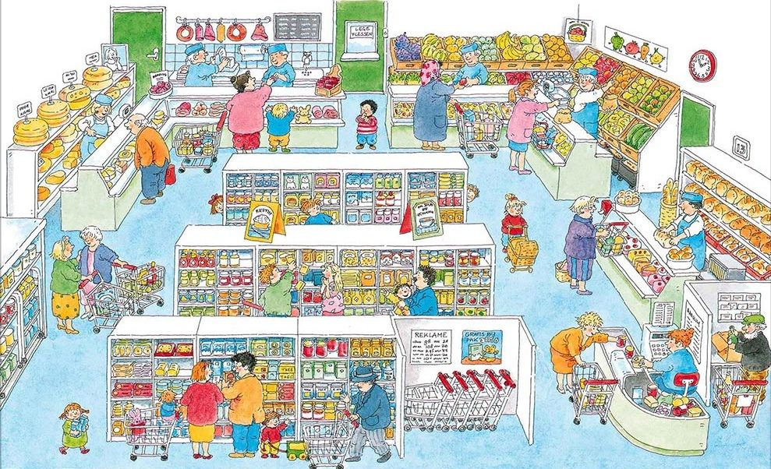
Aquest és l’interior del supermercat. El rellotge marca ________________ ________. La caixera és (dreta/esquerra) ______________ de la imatge, a prop de (entrada/sortida) _______________. Si nosaltres som al costat de la caixa, per anar a comprar pa hem d’anar (dreta/esquerra) _______________. La fleca és a prop, a __________________. Si volem comprar verdures i fruita hem d’anar (més a prop/més lluny)_______________________. Per comprar carn a la carnisseria hem d’anar (dreta/esquerra) _______________ i els formatges són (lluny/a prop) __________.
Preguntes:
- Quants nens hi veus ara? _________________________________.
- Quants nens van sols? ______ Quants van acompanyats? ________.
- Hi ha nens que juguen? ____ A què juguen? ___________. Amb què juguen? _______________________________________________.
- Tots els treballadors porten una gorra al cap? _________________.
- Tota la gent que porta barret o gorra són treballadors del súper? _________.

